Белорусско-Российский университет принял участие в XXVII Международной выставке-конгресс
«Высокие технологии. Инновации. Инвестиции»

С 21 по 23 апреля 2021 года в г. Санкт-Петербург прошла XXVII Международная выставка-конгресс «Высокие технологии. Инновации. Инвестиции» (HI-TECH’2021) в рамках XIII Петербургского Партнериата малого и среднего бизнеса «Санкт-Петербург – регионы России и Зарубежья». В рамках коллективной экспозиции Министерства образования Республики Беларусь Белорусско-Российский университет, в лице заведующего кафедрой «Технология машиностроения», канд. техн. наук, доцента Шеменкова Владимира Михайловича принял участие в Международной выставке-конгрессе.
Во время выставки были представлены научные разработки ученых университета:
1. Технология контактной рельефной сварки с автоматическим управлением и коррекцией мощности тепловложения в зону соединения (разработчик канд. техн. наук, доцент Фурманов С.М.);
2. Технология обработки длинномерных валов лезвийным инструментом с микрообновляемой режущей кромкой (разработчик канд. техн. наук Шатуров Д.Г.).

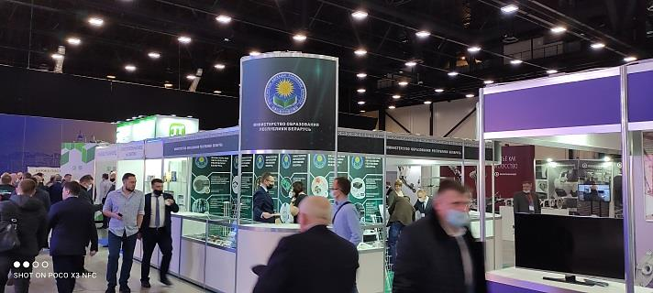 | 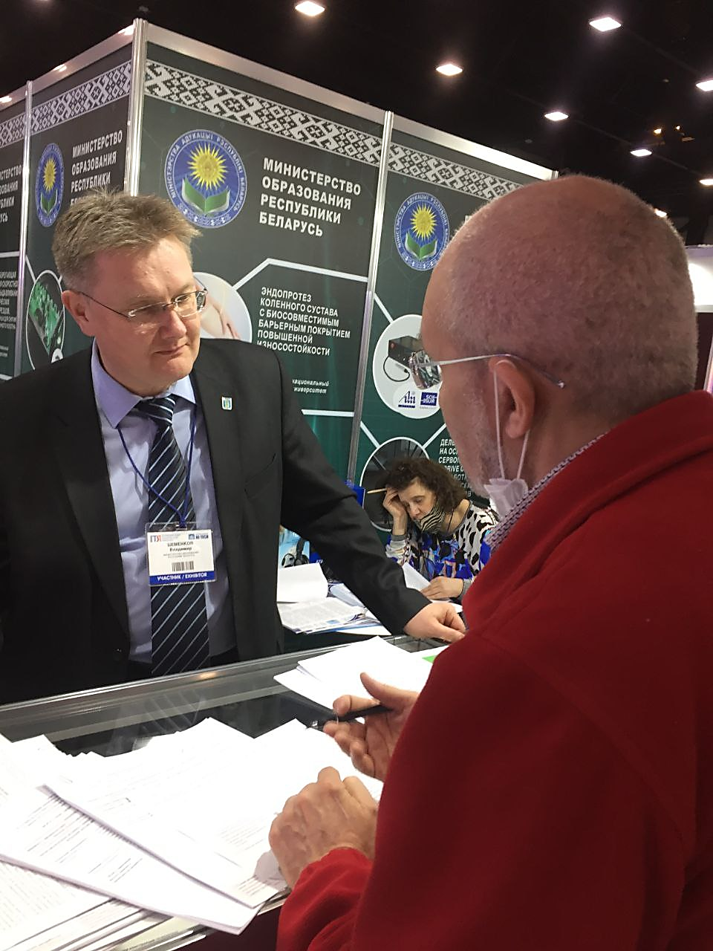
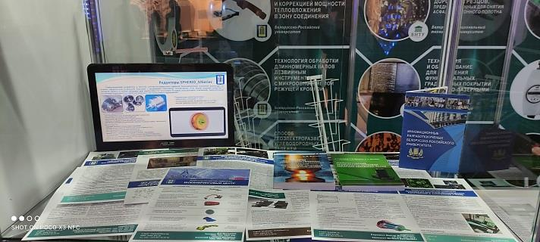

По результатам конкурса «Лучший инновационный проект и лучшая научно-техническая разработка года», который проводился в рамках выставки, обе разработки удостоены высоких наград. Разработка «Технология контактной рельефной сварки с автоматическим управлением и коррекцией мощности тепловложения в зону соединения» удостоена звания Гран-при конкурса, а разработка «Технология обработки длинномерных валов лезвийным инструментом с микрообновляемой режущей кромкой» награждена Дипломом I степени с вручением золотой медали.

